Новое в 2015 г.
Опубликовано 6 млн наград
за оборону, взятие и освобождение
городов и территорий

Дубинин Алексей Сергеевич 1919г.р.

Звание: ст. сержант
в РККА с 1939 года Место призыва: Ворошиловский ГВК, Ставропольский край, г. Ворошиловск
Место службы: 43 обо 4 УкрФ
№ записи: 40074274
Архивные документы о данном награждении:
I. Приказ(указ) о награждении и сопроводительные документы к нему
- первая страница приказа или указа
- строка в наградном списке
- наградной лист
II. Учетная картотека
- данные в учетной картотеке
Медаль «За боевые заслуги»
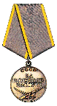
Подвиг:
.
.
.
. . .
. 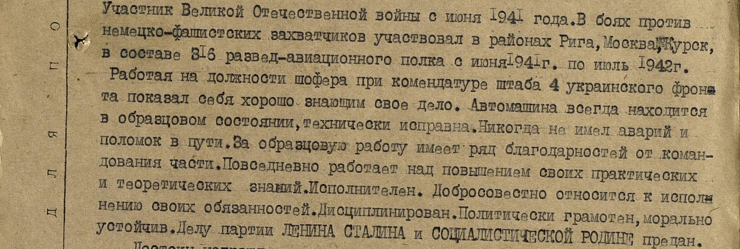
.
.
.
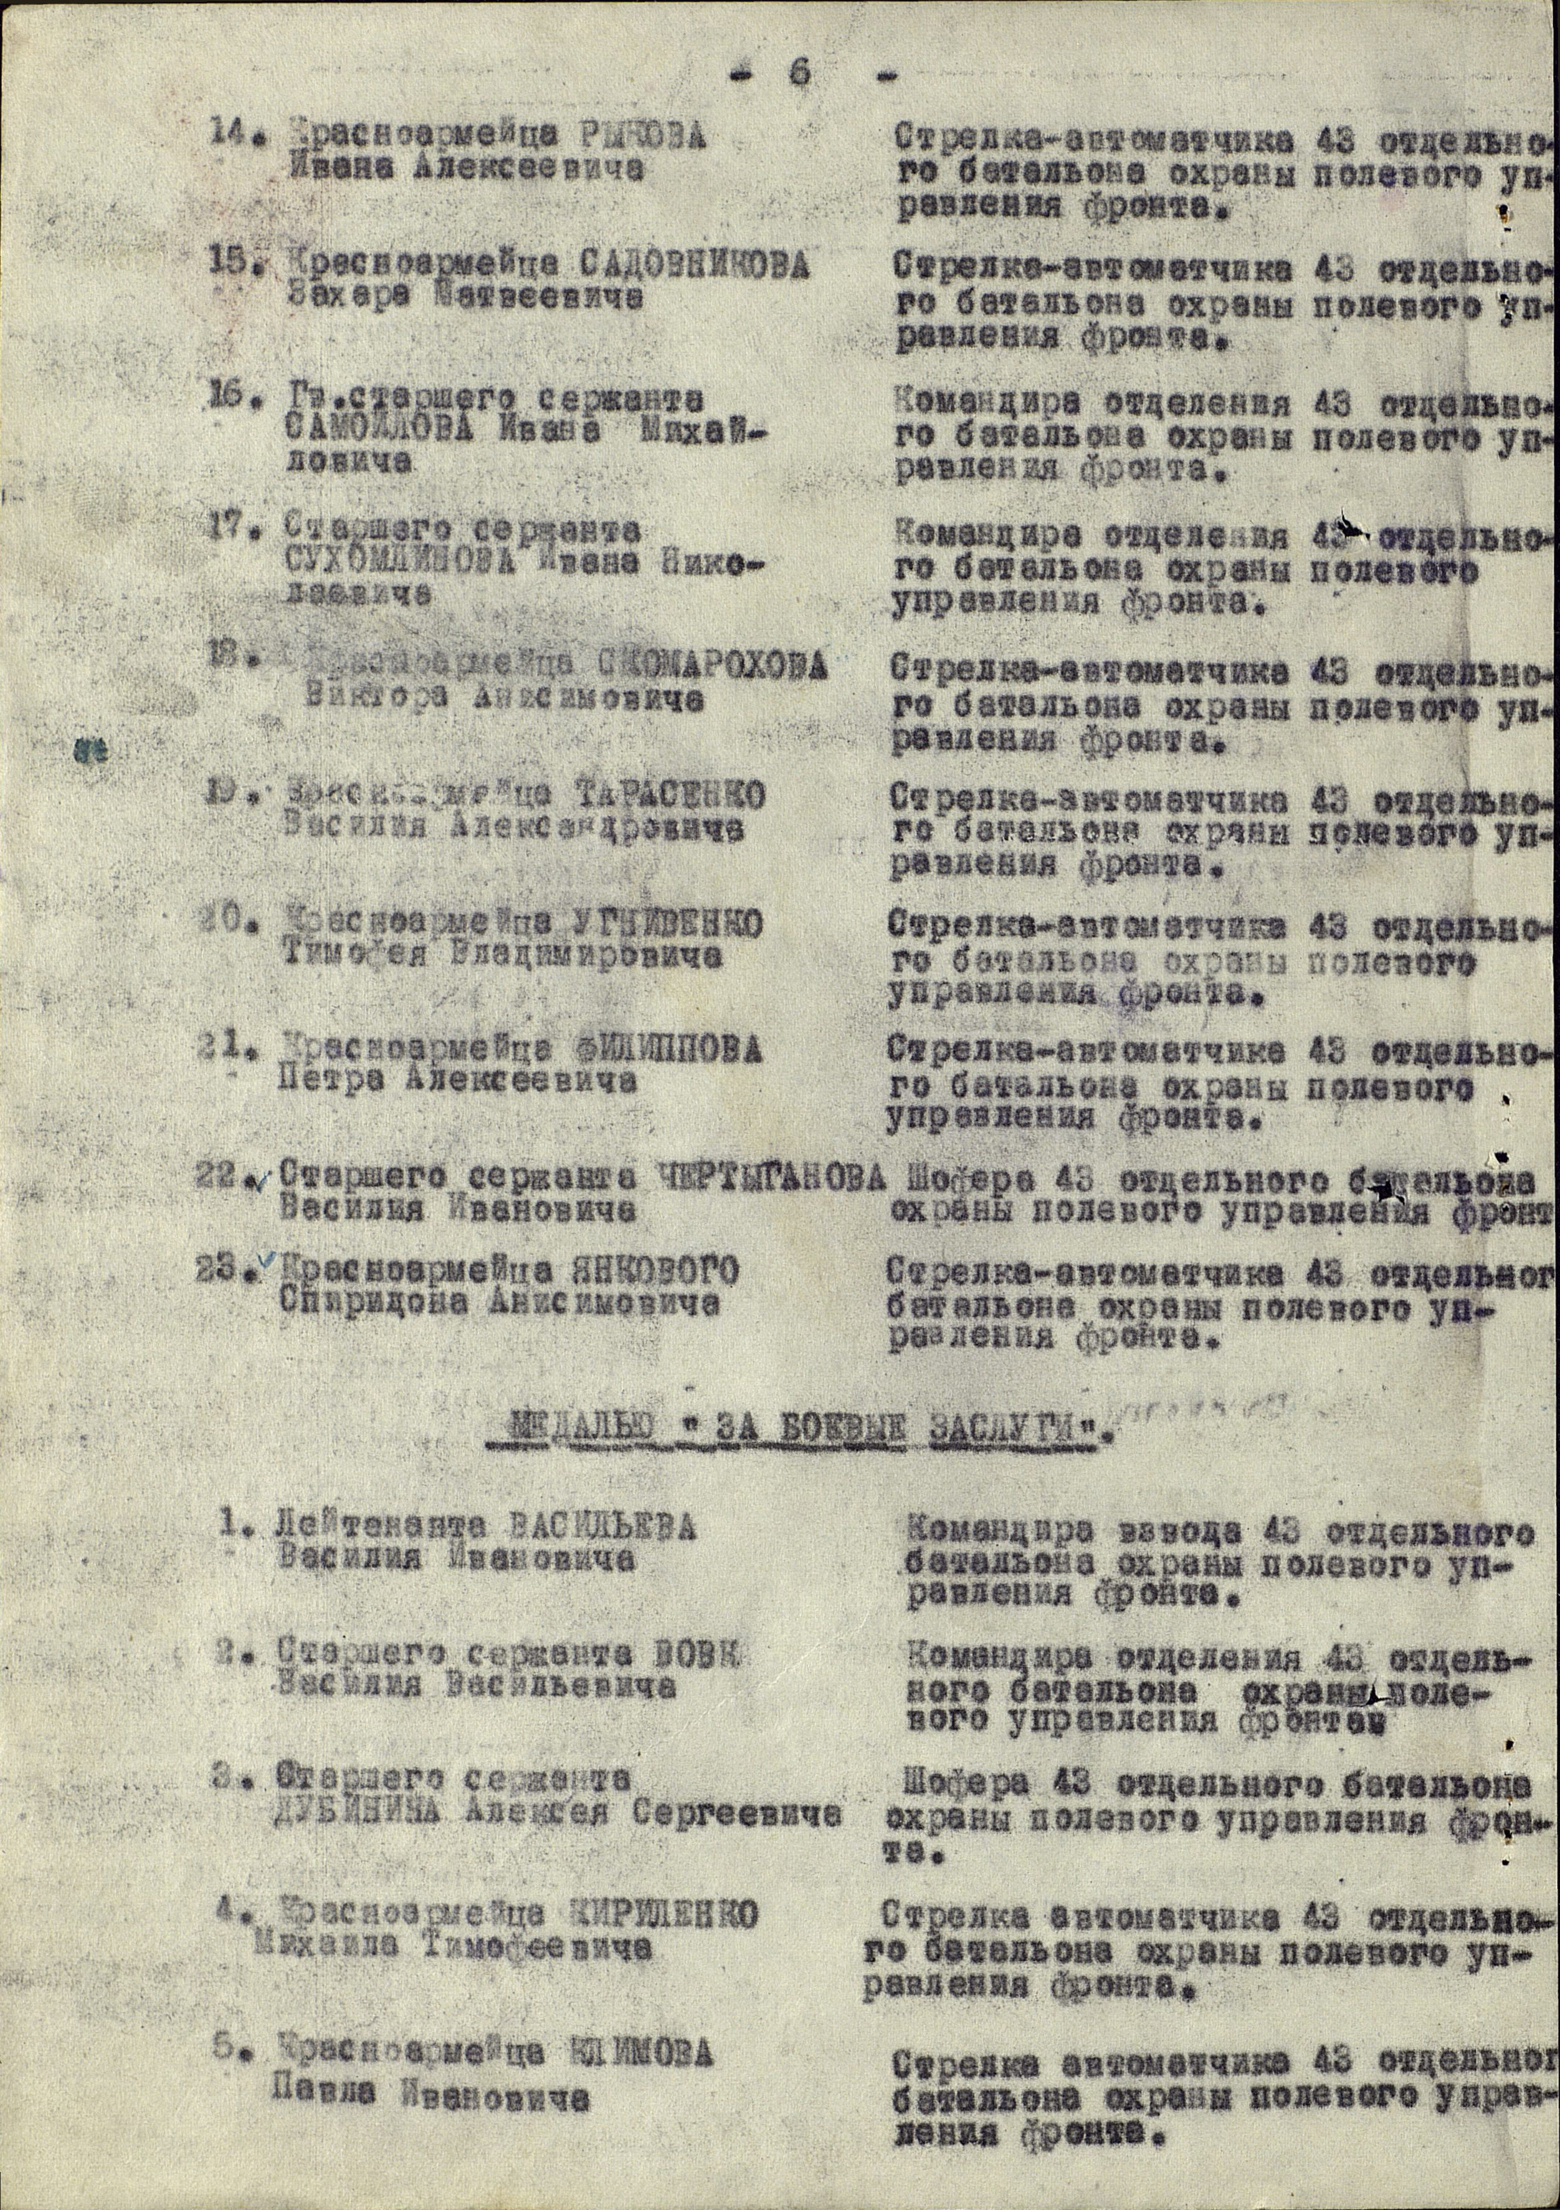

Фронтовой приказ
№: 164/н от: 06.06.1945
Издан: ВС 4 Украинского фронта /
Архив: ЦАМО
фонд: 33
опись: 687572
ед.хранения: 2930
№ записи: 40074193

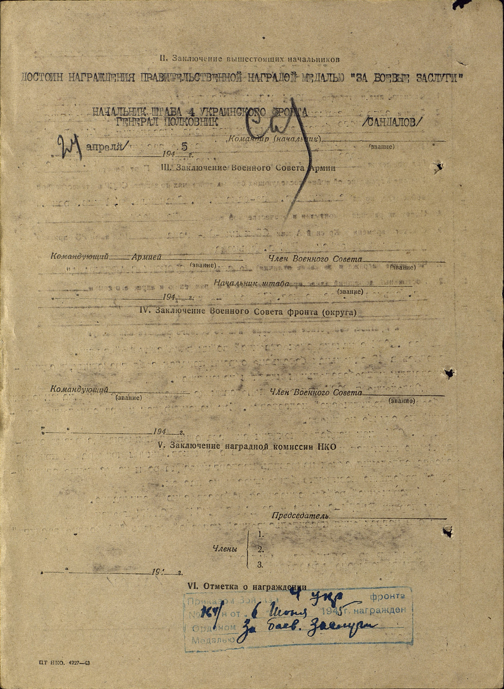

. .

Фронтовой приказ
№: 164/н от: 06.06.1945
Издан: ВС 4 Украинского фронта /
Архив: ЦАМО
фонд: 33
опись: 687572
ед.хранения: 2930
№ записи: 40074193

.

. Фронтовой приказ
№: 164/н от: 06.06.1945
Издан: ВС 4 Украинского фронта /
Архив: ЦАМО
фонд: 33
опись: 687572
ед.хранения: 2930
№ записи: 40074193





